***Абай атындағы №2 қазақ орта мектебі бойынша оқушылардың жазғы уақыт кезінде суға түсу қауіпсіздігі туралы мәлімет***

*Оқушылардың суға түсу кезіндегі қауіпсіздік ережелерін сақтау және суға түсуге арналмаған жерлерде суға түсуге болмайтындары туралы сынып жетекшілер түсіндіру жұмыстарын жүргізді.Сонымен қатар ата-аналар мен оқушыларға арналған қауіпсіздік ережелер сақтау қағаздарымен таныстырылды.*

*Маусым айының 26-сы күні аудандық ТЖБ-нің басшысы подполковник Б.А.Канапьянов Абай атындағы 2 қазақ орта мектебінің «Болашақ» жазғы демалыс алаңындағы балаларға суға түсу кезіндегі қауіпсіздік іс-шаралары туралы түсіндіру жұмыстарын жүргізді. Сонымен қатар балаларға суда жүзгенде қауіпсіздік жастығын сыйға тартты.*

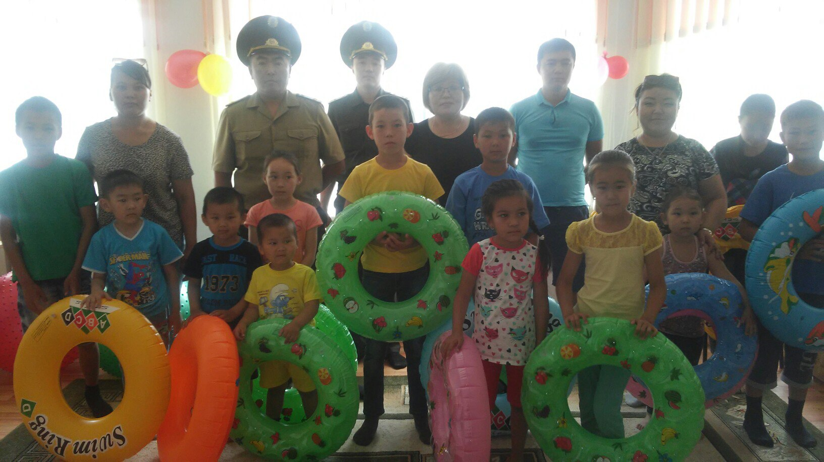

Тәрбие ісінің меңгерушісі: Шакиров Н.А.